Not: Bu örnek makale dosyasındaki metinler TEAD’de yayınlanan farklı makalelerden (bazı bölümleri değiştirilerek) alınmıştır.
Bu belge TEAD’ne yayın göndermek isteyenlere makale örneği olma amacı dışında kullanılamaz ve herhangi bir şekilde atıf yapılamaz, dağıtılamaz, çoğaltılamaz.
 | Tarım Politikaları Literatürünün Bibliyometrik Analiz Yöntemiyle İncelenmesi
 | Investigation with The Bibliometric Analysis Method of Studies about the Agricultural Policy

Sema Ezgi YÜCEER
Sorumlu Yazar / Corresponding Author
Araş. Gör, Çanakkale Onsekizmart Üniversitesi, Ziraat Fakültesi, Tarım Ekonomisi Bölümü semaezgiyuceer@comu.edu.tr
0000-0003-0169-2435

Sibel TAN
Prof. Dr., Çanakkale Onsekizmart Üniversitesi, Ziraat Fakültesi, Tarım Ekonomisi Bölümü
sibeltan@comu.edu.tr
0000-0002-4733-5874
 | Atıf / Cite as: Yüceer, S.E., Tan, S. (2022). Tarım Politikaları Literatürünün Bibliyometrik Analiz Yöntemiyle İncelenmesi, Tarım Ekonomisi Araştırmaları Dergisi (TEAD), 8(2), 156-169
 | JEL sınıflaması kodları / JEL classification codes: Q0 - Q1 - Q18
Not: Bu makale sorumlu yazarın Samsun Ondokuz Mayıs Üniversitesi, Tarım Ekonomisi Bölümünde yürüttüğü “Carapa İşletmelerinin Ekonomik Sosyal ve Çevresel Sürdürülebilirliği : Senegal’in Ziguinchor Bölgesi Örneği” başlıklı Doktora tezinden üretilmiştir

Note: This study was produced from the corresponding author's Ph.D. Thesis titled "Determining the Sustainability of Carapa Enterprises in the Ziguinchor Region of Senegal", Samsun Ondokuz Mayıs Univesity, Agricultural Economics Department
 | Makale Türü / Article Type: Araştırma Makalesi / Research Article
 | Geliş tarihi / Received date: 25.04.2022 |  | Kabul tarihi / Accepted date: 14.11.2022

e-ISSN: 2687 – 2765

Cilt / Volume: 8, Sayı / Issue:2, Yıl / Year: 2022

Samsun İlinde Tarım Danışmanlarına En Çok Danışılan Konuların Belirlenmesi

Öz
Tarım danışmanı ile çiftçi arasında bir güven bağının kurulabilmesi için tarım danışmanlarının çalıştıkları bölgedeki tarımsal faaliyetler hakkında bilgi sahibi olmaları aynı zamanda karşılaşabilecekleri sorunların çözümü yönünde bilgi ve deneyim sahibi olmaları son derece önemlidir. Bu nedenle araştırmada çiftçiler tarafından tarım danışmanlarına en sık sorulan soruların belirlenmesi amaçlanmıştır. Bu amaç doğrultusunda 2019 yılında Samsun ilinde görev yaptığı belirlenen 51 tarım danışmanı ile anket yapılmıştır. En çok sorulan soruların belirlenmesi için Toplam Tekrarlanmamış Erişim ve Sıklık (TURF) analizi kullanılmıştır.
Anahtar kelimeler: Tarım danışmanı, Turf analizi, En çok danışılan konu, Samsun

Determining the Most Consulted Topic to Agricultural Consultants in Samsun Province

Abstract
The study reviews growth-development theories in a clear and explicit attempt to reassess the dynamism of the sectoral relationship and see if this relationship is empirically plausible in western Africa. This study examines the relationship between the agricultural and non-agricultural sector by modeling the dynamic link between these sectors. The result of the study reveals dynamic and positive sectoral relationship, justifying the necessary growth path for these economies. Variables such as unemployment, Trade openness, expenditure on education, contribute largely and positively to sectoral growth in West Africa.
Keywords: Agricultural growth, Multiplier effect, Structural Transformation, Unbalanced growth.

- GİRİŞ
Tarım, bir milyardan fazla kişiyi istihdam eden ve küresel GSYİH’nın %3’ünü oluşturan dünyanın en büyük sektörleri arasındadır (FAO, 2016). Sektör; nüfusun beslenmesini sağlama, ülkelerin ekonomilerine katkı sağlama, sanayi sektörüne girdi sağlama, uluslararası ticaret yoluyla döviz katkısı sağlama ve istihdama yaptığı olumlu katkılardan dolayı devamlılığının sağlanması gereken bir sektördür (Erdal ve Erdal, 2008; Sayın vd., 2015; Ataseven vd., 2020). Tarımda destekleme politikaları ile üretimin yönlendirilmesi, devamlılığının sağlanması, ürünlerin kalitesinin iyileştirilmesi, alternatif üretim yöntemleri ile ürün çeşitliliğine teşvik edilmesi ve kıt kaynakların etkin bir biçimde kullanımı sağlanmaktadır (Topcu, 2008). Ek olarak desteklemeler çiftçilerin gelirlerini arttırmak ve dolayısıyla da yoksulluğu azaltmak için önemli bir araçtır (Wu vd. 2019). Dolayısıyla taşıdığı stratejik önem nedeniyle tarım tüm gelişmiş ülkelerde ve Türkiye'de devlet tarafından sürekli desteklenen bir sektördür.
Türkiye’nin tarım politikası içsel ve dışsal etkilerle zaman içinde amaçlar, ilkeler ve uygulanan önemlerle birlikte değişime uğramıştır (Eraktan, 2006). Geçmiş yıllarda gelişmiş ülkelerin tarımsal destekleme politikaları çiftçileri büyük ölçüde sübvanse etmiştir.

- MATERYAL VE YÖNTEM
In this study, Ziguinchoz region was selected as the study area (Harita 1). The study was carried out in the regions of Nyassia in the Ziguinchor region, Thionkessyl in the Bignona region.
Harita 1. Map of the working area
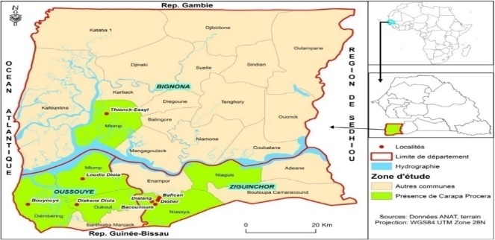
Kaynak: GoogleMaps, 2023

  - Materyal
Bu araştırmanın materyalini, Tokat ili Merkez ilçesinde 2021 Kasım-Aralık aylarında kentsel alanda bulunan bireylerden anket yoluyla elde edilen veriler oluşturmuştur.
Bibliyometrik analizin görselleştirilmesi için VOSviewer (1.6.15) adlı paket program kullanılmıştır.
Araştırmanın materyalini toplamak için Tokat Gaziosmanpaşa Üniversitesi Sosyal ve Beşeri Bilimler Araştırmaları Etik Kurulu 24.12.2021 tarihinde 27 nolu oturumda 01-18 karar sayısına göre etik kurul uygunluk kararı alınmıştır.

  - YÖNTEM
    - Verilerin Toplanmasında ve Örneklemede Kullanılan Yöntem
Samsun Tarım ve Orman Müdürlüğü’nden alınan bilgilere göre, 2019 yılında Samsun ilinde toplam 54 tarım danışmanının görev yaptığı belirlenmiştir. Araştırmada tam sayım yöntemi kullanılmıştır. Ancak 3 kişiden çeşitli sebeplerden dolayı yanıt alınamadığı için anket yapılamamıştır. Bu nedenle araştırmada toplam 51 kişi ile görüşülerek anketler tamamlanmıştır. Tarım danışmanları için hazırlanan anket; danışmanların sosyal ve ekonomik özelliklerini belirlemeye yönelik kapalı ve açık uçlu sorular ve sorunlarının belirlenmesine yönelik hazırlanan ölçekler olmak üzere iki bölümden oluşmaktadır. Anket, daha önce konu ile ilgili yapılmış araştırmalardan yararlanılarak ve uzman görüşleri alınarak hazırlanmıştır. Araştırma alanında tarım danışmanlarına en çok sorulabilecek sorular önceki çalışmalarda alınan notlara ve ikili görüşmelerden elde edilen bilgilere içerik analizi yapılarak listelenmiştir.

    - Verilerin Analizi Aşamasında İzlenen Yöntem
Bu araştırmada Tokat ili merkez ilçelerindeki bireylerin doğal ürün satın almada dikkat ettikleri özellikleri belirlemek üzere 5’li likert ölçeğinden (Ölçekteki 1 “kesinlikle katılmıyorum”, 2 “katılmıyorum”, 3 “kararsızım”, 4 “katılıyorum”, 5 “kesinlikle katılıyorum” olarak alınmıştır) yararlanılmıştır (Yin et al., 2014). Doğal ürün satın almada dikkat edilen özellikleri daha az faktör yüküne ayırmak için faktör analizi kullanılmıştır. Faktör analizi, değişkenler arasındaki ilişkilere dayanarak verilerin daha anlamlı ve özet bir biçimde sunulmasını sağlayan birçok değişkenli istatistiksel analiz türüdür (Ness, 2000; Kurtuluş, 2004; Tekin, 2007; Karpati ve Szakal, 2009).
Modelde kullanılan bağımlı ve bağımsız değişkenlerin açıklamaları Tablo 1’de sunulmuş ve modelin tahmini formülü aşağıda verilmiştir. Ulaşılabilirlik (U) bağımsız değişkenler olmasına karar verilmiştir.
In agricultural sector growth model agricultural GDP growth per capita (${dlnY}_{it}^{agric }$ ) in country i at time t is assumed to depend on both lagged levels of per capita agricultural GDP growth and lagged levels of per capita agricultural GDP growth ($Y_{j}{dlnY}_{it-j}^{agric }$). In addition, we consider a vector Xit of country-specific exogenous or predetermined explanatory factors.
${dlnY}_{it}^{agric }{=ε}_{j=1}^{p}{{+α}_{j}{dlnY}_{it-j}}^{agric}+ε_{j=1}^{q}Y_{j}{dlnY}_{it-j}^{service }+ε_{j=1}^{j}Y_{j}{dlnY}_{it-j}^{Industry}+X_{it}∙β_{1}+Z_{it}∙β_{2}+η_{i}+ϵ_{it}$ …………………………………...…….... (1)
where:
$Y_{i}$ is the log of the first difference 2 years average of the agricultural sector for country i.
$X_{it}$= a vector of explanatory variables, (precipitation and temperature to account for rainfall in agriculture)
$Z_{it}$= Endogenous factor matrix this includes the share of mining in the country's GDP, investment, GDPEducation, trade openness, Unemployment rate, and Inflation.
Model için varsayımının hipotezleri şu şekildedir (Çelik, 2019, Hayat ve Özden, 2021):
• H₀: Modelin regresyon katsayıları, bağımlı değişkenin tüm kategorilerinde aynıdır yani bireylerin doğal ürün satın almak için fazladan ödemeye razı değiller.
• H₁: Modelin regresyon katsayıları, bağımlı değişkenin en az bir kategorisinde farklıdır yani bireylerin doğal ürün satın almak için fazladan ödemeye farklı oranlarda razılar.

- ARAŞTIRMA BULGULARI
  - Türkiye’de Kiraz Yetiştiriciliği
Kiraz, Türkiye’nin her bölgesinde yetiştirilmektedir ve gün geçtikçe artan bir üretim potansiyeline sahiptir. Ancak kirazın ticari boyutu dikkate alındığında yetiştiricilikte önde gelen iller; İzmir (Kemalpaşa, Kiraz), Manisa (Demirci, Şehzadeler), Amasya (Merkez), Denizli (Honaz), Çanakkale (Bayramiç, Lapseki), Bursa (Keles, İnegöl), Isparta (Senirkent, Uluborlu), Afyonkarahisar (Sultandağı), Niğde (Ulukışla) ve Konya’dır (Akşehir, Hadim). Türkiye avantajlı coğrafi yapısı gereği, farklı bölgelerde aynı çeşit üzerinde uzun üretim periyodu yakalama şansına sahiptir.
Grafik 1’de görüldüğü üzere, Türkiye’de kiraz üretiminde son 10 yılda %59, üretim alanında ise %34’lük artış görülmüştür.
Grafik 1. Seçilmiş ülkelerin kiraz ihracatındaki payı (2019)
Kaynak: FAO, 2021.
Özbekistan’ın 1942 $/ton ile en düşük ihracat fiyatına sahip olduğu görülmektedir (Tablo 1) . Üretilen kirazların gelişmiş ülkelerin talep ettiği standartları karşılayamamasından dolayı söz konusu pazarlara erişim zorlaşmakta ve Özbekistan kiraz ihracatını yüksek fiyatlardan gerçekleştirememektedir.

Tablo 1. Tarım danışmanlarına ait bilgiler
Değişkenler | Ortalama |  | Std Sapma | Minimum | Maksimum
Yaş | 34.17 |  | 7.40 | 23 | 50
Hizmet Verilen Çiftçi Sayısı | 65 |  | 25 | 50 | 220
Hizmet Verilen Köy Sayısı | 9 |  | 7 | 2 | 47
Cinsiyet | n | % | Medeni Durum |  | n | %
Erkek | 26 | 51.0 | Evli |  | 35 | 68.6
Kadın | 25 | 49.0 | Bekâr |  | 16 | 31.4

Söz konusu bilimsel yayınların 2000-2020 dönemi arasında yıllar itibariyle dağılımı Grafik 2’de verilmiştir. Grafik 2’de görüldüğü gibi tarım politikası konusu ile ilgili bilimsel yayınlar dönem dönem artarak çalışma alanı bulduğu gözlemlenmiştir. En çok bilimsel yayınların üretildiği yıl 189 adet ile 2019 yılı iken en az yayının üretildiği yıl ise 4 adet ile 2002 yılıdır. Sonuç olarak çalışma alanı olarak tarım politikası konusunun son yıllarda oldukça önem kazandığı söylenebilir.

Tablo 2. Akhisar’daki sofralık zeytin ihracatındaki değişimler
Kodlar |  |  | Tanımlayıcı Kodlar
Birincil Kod | İkincil Kod | Üçüncül Kod | F
Yenilikler | Sürdürebilirlik | Kalite | F1-“Ben geleneksel dönemdeki demiyim de ya da şöyle söyleyeyim doğal katkı maddesi çok çok az eğer olacaksa, mümkünse olmayacak şekilde İşleme teknikleri ve ambalajlamayla ilerlememiz gerektiğini düşünüyorum. İşlemede kaliteyi yakalamamız zorunlu artık. .Biz şimdi her tür zeytin yapıyoruz ve hepsini de sağlığa uygun şekilde yapıyoruz biri diğerinden daha üstündür diyemeyiz ama trend ona doğru gidiyor. Mutlaka çok farklı lezzet arayışları, karışımlar herkes bir yenilik arayışında ama bence esas olan sağlık, yıllarca bunun için çaba harcadım bazen yenildim kabul ediyorum, piyasada pazarda daha ucuz satanlar hep daha öne geçtiler ama ben bu konuda inadıma devam edeceğim hep daha iyi daha katkısız ne olabilir onun için çalışmalar yapacağız ve ben trendin oraya doğru gideceğini düşünüyorum. Yurtiçi yurt dışı önemli olan sağlıklı, doğal, natürel. Bu kadar önemli değerli bir meyvenin sofralara en değerli hâliyle ulaşması lazım, bazen bilinçsiz yapılan o kadar işlem görüyorum ki şoklardayım. Ambalajlama teknikleri de önemli”. F4 –“ Bana göre bizim işlediğimiz zeytini sanayii tipi yapmak kolay değil zor, çok tonajda kaliteyi yakalayamıyorsunuz Büyük ulusal zincir marketlere ürün yapan firmaların raflarındaki zeytinleri görüyoruz bizim işlediğimiz zeytinlerin kalite açısından çok altında, bu da büyük tonajlardan dolayı oluyor, yani bu iş bana göre daha butik tonajlarda olmalı kaliteli ürün için, biz de şuan butik olarak kalmak istiyoruz” . F9- “Öncelik kaliteli üretim yapıp piyasaya ayak uydurarak bu piyasada ayakta kalmaya çalışmak, her geçen yıl büyümeye çalışıyoruz, ihracatı arttırmayı düşünüyoruz ama bunlar zamanla olan şeyler yavaş yavaş ağırlık vereceğiz”. F12- “İç piyasada daha çok açılmak tonaj arttırmak istiyoruz, kaliteyi daha da üst seviyeye getirebilmek istiyoruz, ihracata yönelik açılmalar yapmak istiyoruz hepsi bu kadar”. F31- “Elimizden geldiği kadar daha iyi şekilde bu işi yürütmeye devam edeceğiz kaliteli bir şekilde”.
 |  | Bilinç | F6- “Biz her sene bir şeyler öğreniyoruz bir şeyler katmaya çalışıyoruz, her yıl bir şeyler çıkıyor onlara ayak uydurmaya çalışıyoruz yani bütün yeniliklere ayak uydurmaya çalışıyoruz elimizden geldiğince, yani çok basit bir şey ambalajın üzerindeki logonun tarzı rengi boy boy olur, mesela siyah zeytinde en inceden en iri olana kadar 6 boy vardır, hepsinin ambalajını ayırdık -ben iri boy almak istiyordum ufak boyunu almışım diye karışıklık olmasın diye- her boyun rengi de farklıdır teneke ölçüsü de farklıdır. Bu bizim için yenilik mesela bu şekilde çalışmamız var, ufak bir şey aslında ama önemli bir şey, amatörlükten profesyonelliğe geçişte uygulanması gereken ne varsa ne görüyorsak gücümüzün yettiğince yapmaya çalışıyoruz yani inşallah ilerde insanlar daha da bilinçlenir bizde daha iyi ürün satarız şöyle ucuz ürün yerine sağlıklı kaliteli ürün önceliğine girdiği zaman insanlar biz daha da iyi olacağız”.

Grafik 2. 2000-2020 dönemine ait tarım politikası ile ilgili bilimsel yayınların yıllara göre dağılımı (adet)

Özbekistan’ın ve kiraz ihracatında lider ülkelerin rekabet gücünü ortaya koyan kıstaslardan biri olan AKÜ değerleri hesaplanarak Tablo 3’de gösterilmiştir. Yapılan hesaplama sonucunda, AKÜ katsayısı ele alınan dönemin tamamında referans değeri olan 1’den büyük çıkmıştır. Sonuçlar kiraz ihracatında Özbekistan’ın Şili hariç diğer ülkelere kıyasla daha yüksek bir rekabet gücüne sahip olduğunu göstermektedir (Tablo 3).
Tablo 3. Önemli İhracatçı Ülkelerde Kiraz Fiyatları (bin USD/ton)
Ülke | 2014 | 2016 | 2018 | 2019
Şili | 4.6 | 7.1 | 5.8 | 7.0
ABD | 5.4 | 6.2 | 5.9 | 5.8
Şili | 4.6 | 7.1 | 5.8 | 7.0
ABD | 5.4 | 6.2 | 5.9 | 5.8
Hong Kong | 3.5 | 4.2 | 4.6 | 4.5
İspanya | 2.5 | 3.1 | 2.3 | 3.4
Kaynak: FAO, 2021.

  - Aeroponik, Akuaponik ve Hidroponik Tarım Yetiştiriciliği
Tarım arazilerinde yaşanan kayıpları engellemek, üretimin verimliliğini artırmak, mevsimsel etkilerden kaynaklanan riskleri uzaklaştırmak, zirai kalıntılar yüzünden yaşanan sorunların önüne geçmek gibi çeşitli amaçlar alternatif tarım yöntemlerinin oluşmasına katkı sağlamıştır.
Küme büyüklükleri anahtar kelimelerin kullanım fazlalığını göstermektedir., Küme renkleri anahtar kelimelerin bir arada kullanıldığı anlamına gelmektedir.
Ankara ilinde her gün günlük üretilen ekmeğin %5.6’sının “iade ekmekler” sebebiyle israf olduğu belirlenmiştir. Dolayısı ile Ankara’da günlük 6 milyon ekmek üretildiği düşünüldüğünde günlük 86.5 ton buğday israf edilmiş olmaktadır (un verimi %70, un rutubeti %14, su absorbsiyonu %60, ekmek rutubeti %38 ve birim ekmek ağırlığı 250 g kabulü ile hesaplanmıştır).
Fotoğraf 1. Bakkallardan iade olarak geri gelen ekmekler
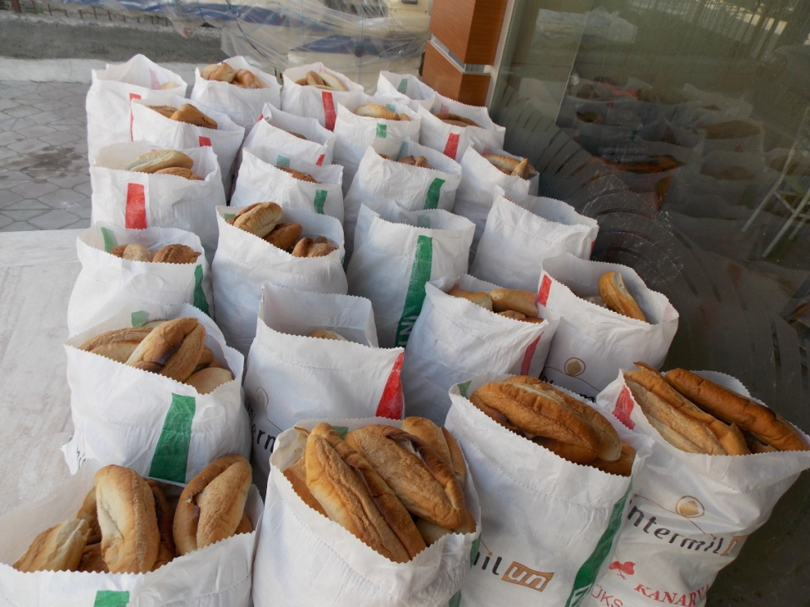

Kümeler arasında yer alan çizgiler ise anahtar kelimelerin birbirleri ile ilişki içerisinde olduklarını göstermektedir. Şekil 1’de görüldüğü gibi tarım politikası ile birlikte sıklıkla kullanılan kavramlar gıda güvenliği, tarımsal üretim, doğrudan ödemeler, ticaret, iklim, model, fiyat, çevresel tarım politikası ve politika yapıcılar olarak tespit edilmiştir.
Şekil 1. 2000-2020 dönemine ait tarım politikası ile ilgili bilimsel yayınlarda kullanılan anahtar kelimelerin bibliyometrik ağ analizi
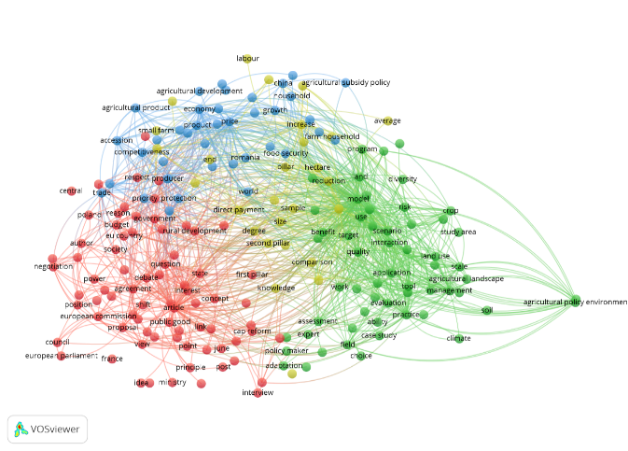

The region is expected to be in-between the technological frontier or at the technological
frontier8 However, it is rather too difficult to pinpoint the region to a particular frontier. This is so because, while investment in education is desirable, it also depends on how much spending the countries invest in research, innovation, and just how far they are from the technological frontier.

- SONUÇ ve ÖNERİLER
Tarımsal yayım faaliyetlerinin istenilen seviyede etkin ve faydalı olabilmesi için çiftçi-danışman/yayımcı güven bağının kurulmuş olması gerekmektedir. Bu güven bağının oluşması tarım danışmanı açısından oldukça önemlidir. Danışmanların fikirlerine ve sorulara verdikleri cevaba güvenen çiftçilerin yayım faaliyetlerine katılım isteği başka bir deyişle uygulamalarda profesyonel bir destek alma ihtiyacı artacaktır. Dolayısıyla tarım danışmanlarının mesleki anlamda kendilerini geliştirebilmeleri ve çalıştıkları bölgeyi tanımaları gelebilecek soru ve problemlere karşı hazırlıklı olmalarını sağlayacaktır.
KAYNAKLAR
Baydar, A. & Ünlü, M. (2020). Farklı Fertigasyon Teknikleri ve Su Kısıntısı Koşullarında Domates Bitkisinin Su Verim İlişkilerinin Belirlenmesi. Toprak Su Dergisi, 9(2): 116-121. https://doi.org/10.21657/topraksu.767185
Durmuş. H. (2018). Manisa ilinde tarımsal yayım ve danışmanlığın değerlendirilmesi üzerine bir araştırma. Yüksek Lisans Tezi. Akdeniz Üniversitesi/Fen Bilimleri Enstitüsü, Tarım Ekonomisi Anabilim Dalı, Antalya.
Resmi Gazete (2006). Tarımsal Yayım ve Danışmanlık Hizmetlerinin Düzenlenmesine Dair Yönetmelik. 8 Eylül 2006 Cuma. Sayı. 26283. Ankara, https://www.mevzuat.gov.tr/anasayfa/MevzuatFihristDetayIframe?MevzuatTur=7&MevzuatNo=10633&MevzuatTertip=5 Erişim Tarihi: 13.05.2022.
Saller, T., Hofmann-Kiefer, K.F., Saller, I., Zwissler, B., von Dossow, V. (2021). Implementation of strategies to prevent and treat postoperative delirium in the post-anesthesia caring unit. Journal of Clinical Monitoring and Computing. 35(3), 599-605.
TÜİK, (2021). Türkiye İstatistik Kurumu Veri Tabanı, Ankara. www.tuik.gov.tr

Etik Kurul Onayı
Araştırmanın materyalini toplamak için Tokat Gaziosmanpaşa Üniversitesi Sosyal ve Beşeri Bilimler Araştırmaları Etik Kurulu 24.12.2021 tarihinde 27 nolu oturumda 01-18 karar sayısına göre etik kurul uygunluk kararı alınmıştır.

8 Since the coefficient of education is positive.

